Český jazyk – vzory podstatných jmen
Datum:_________________ Jméno:____________________________

- Doplň i, y a do závorky napiš vzor ve stejném pádu.
Po neb_i_ (moři ) plují obláčky. Ptáci mávali křídl___ ( ). Nejdůležitější je pevné zdrav___ ( ). Pojedeme do Jihlav___ ( ) do ZOO. Sáček se sol___ ( ) se roztrhl. Vrátím se za chvíl___ ( ). Vymysli větu s pěti slov___ ( ). Na trávníku se pásla husa se dvěma housat___ ( ). Dnes máme na oběd fazol___ ( ).
- Napište v 7. pádu čísla množného.
kopyto - s___________________ švihadlo – se _________________________
stavení - se _________________ broskev – s __________________________
kůzle – s ___________________ starost – se ___________________________
květina – s __________________ pověst – s ____________________________
kniha – s ____________________ kytice – s ___________________________
- Doplň koncovky podstatných jmen.
Hluboké jám___, s pomalými želvam___, pálivé kopřiv___, strmé skál___, na okrasné jedl___, tajemství v lahv___ch, nádob___ na odpadky, na hráz___ Vltav___, předpověď počas___, seděl na postel__, dvě sov___, ležel na zem___, jablka s mrkv___.

- Dokážeš vyřešit rébusy? Řešení napiš. Podle kterého vzoru se tato slova skloňují?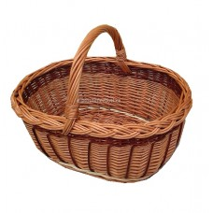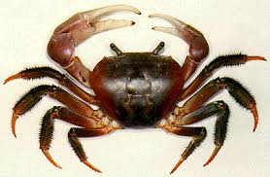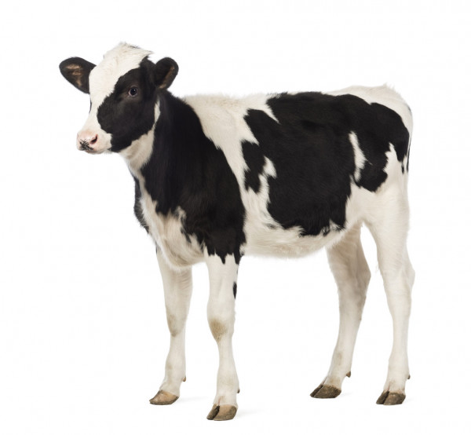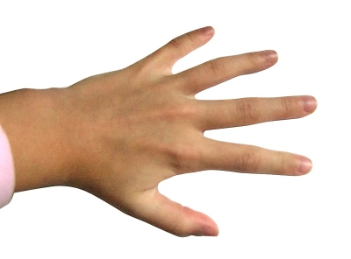……….ile ………..ice …….vize ……..le ……….vice
_____________________________________________________________________
_____________________________________________________________________

